6. razred
18.3.2020.(srijeda)
Informatika – redovni – Silvana Smoljan mail osscerin@gmail.com
Nastavna cjelina: Naučimo pisati (MS WORD 2007)
Nastavna jedinica: Umetanje ukrasnog teksta u MS Word 2007

Napišite u bilježnicu Umetanje ukrasnog teksta u MS Word 2007-
Preko umetni (insert) WordArt na strelici ispod ikonice otvori se okvir u kojem biramo izgled,

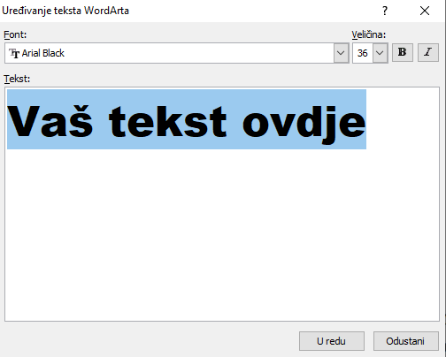

u okviru upišemo tekst

a na traci iznad uređujemo font.

Na kartici oblikovanja možemo dodatno uređivati tekst. S ukrasnim tekstom radimo kao sa slikom (povećavamo, smanjujemo, brišemo, premještamo…)

Primjer:

Zadatak: Napravi dokument bajku ili basnu po izboru (možeš i svoju), naslov u wordartu, minimalno 7 slika, potpiši se udesno (pismo veličina 14, verdana, boja plava). Spremi pod imenom moja_bajka.doc.

